行政院及所屬各機關出國報告
(出國類別:其他)

出席2003年世界道路
研討會議報告

服務機關:交通部運輸研究所
出國人 職 稱:副研究員
姓 名:張舜淵

出國地區:南非
出國期間:92年10月15日至10月27日
報告日期:93年01月28日

系統識別號：C09300599
行 政 院 及 所 屬 各 機 關 出 國 報 告 提 要

頁數：39 含附件： 含
報告名稱：出席2003年世界道路研討會議報告
主辦機關：交通部運輸研究所
出國計畫主辦機關/聯絡人/電話：
交通部運輸研究所/葉專員佐油/02-23496788
出國人員姓名/服務機關/單位/職稱/電話：
張舜淵/交通部運輸研究所/運輸計畫組/副研究員/02-23496806
出國類別：□1考察□2進修□3研究□4實習▓5其他
出國期間：92年10月15日  至 10月27日  報告日期：93年01月28日 | 出國地區：南非
分類號/目：HO／綜合類（交通類） HO／綜合類（交通類）
關鍵詞：世界道路協會，速限，肇事率
內容摘要：
世界道路協會是一個非政府、非營利組織，在全球各領域的道路策略發展扮演重要的角色，其主要任務是鼓勵及提昇更好更安全的道路及道路網的發展與維護，並協助提供一些技術性的解決方法與道路管理的經驗，使得國家的道路投資得以在經濟與社會上得到最大的回饋。世界道路協會目前共有107個會員國，而我國目前僅有中華民國道路協會以團體會員的身份參與該組織，本次能代表出席研討會殊屬難得。本報告首先對世界道路協會作介紹，並說明參加世界道路協會研討會行程、研討會議程等，再介紹研討會四篇論文供國內相關單位未來在發展行車資訊系統、擬定道路行車速限、道路平、縱斷面線形設計及運輸規劃時之參考。

本文電子檔已上傳至出國報告資訊網
目 錄

壹、世界道路協會介紹…………………..…………..………..1
貳、本次行程概要………………………………..…..………..1
參、本次會議出席國別及代表人數.…………..……..…..…...2
肆、本次會議議程…………………….………..……..…..…...3
伍、論文摘要…………………..………………..……..………4
5.1 Investigation of Operation Speed and Suggestion of
Speed Limit of Freeways in China……………..…..……4
5.2 The Benefits of Traffic Forecast and Travel Time
Estimation for Drivers and Network Operations……......9
5.3 An Accessibility-Activity Based Approach to Model
Rural Travel Demand in Developing Countries………..13
5.4 Research on the Road Condition Causes and Counter-
measures of Traffic Accidenets in China….…….….….20
陸、結論與建議…….………………..………………………25
附錄 本次年會論文題目……….…………………………..27

壹、世界道路協會介紹
世界道路協會原名為PIARC(Permanent Association of International Road Congresses)，係由15個國家於1909年所發起成立，並於1995年更名為World Road Association，該協會的會員組成包括四個類別，分別為國家(National Government)、區域機構(Regional Authority)、團體會員(Collective Member)及個別會員(Individual Member)。
世界道路協會每四年舉辦一次世界道路研討會(World Road Congress)，今年為第22屆，該協會目前共有107個會員國，而我國目前僅有中華民國道路協會(China Road Federation)以團體會員之身分參與該組織，本次出國計畫亦在中華民國道路協會秘書長及吳小姐的協助下，以中華民國道路協會代表的身分出席研討會，在此一併致謝。
貳、本次行程概要
表2.1.1 行程概要表
日 期 | 星期 | 行程內容
10月15日 | 三 | 搭乘國泰航空班機前往香港轉飛至約翰尼斯堡
10月16日 | 四 | 參觀約翰尼斯堡公路設施
10月17日 | 五 | 約翰尼斯堡公路設施
10月18日 | 六 | 搭乘南非航空國內線班機前往德班市
10月19日 | 日 | 參加世界道路研討會議
10月20日 | 一 | 參加世界道路研討會議
10月21日 | 二 | 參加世界道路研討會議
10月22日 | 三 | 搭乘南非航空國內線班機前往開普敦
10月23日 | 四 | 參觀開普敦公路設施
10月24日 | 五 | 參觀開普敦公路設施
10月25日 | 六 | 參觀開普敦公路設施
10月26日 | 日 | 搭乘南非航空國內線班機前往約翰尼斯堡轉飛至香港轉搭國泰航空班機返國
10月27日 | 一 | 抵達桃園中正國際機場
參、本次會議出席國別及代表人數
表3.1.1本次會議出席國別及代表人數
國別 | 人數 | 國別 | 人數 | 國別 | 人數
ALGERIA | 23 | GREECE | 4 | PAPUA NEW GUINEA | 4
ANDORRA | 3 | GUINEA | 3 | PARAGUAY | 1
ARGENTINA | 7 | HAITI | 2 | PHILIPPINES | 2
AUSTRALIA | 29 | HUNGARY | 17 | POLAND | 5
AUSTRIA | 20 | ICELAND | 7 | PORTUGAL | 9
AZERBAIJAN | 1 | INDIA | 3 | QUÉBEC CANADA | 1
BAHRAIN | 1 | INDONESIA | 1 | ROMANIA | 13
BANGLADESH | 8 | IRAN | 25 | RUSSIA | 15
BELGIUM | 86 | IRELAND | 21 | SAUDI ARABIA | 8
BENIN | 4 | ISRAEL | 1 | SENEGAL | 2
BOTSWANA | 2 | ITALY | 70 | SEYCHELLES | 1
BRAZIL | 10 | JAMAICA | 4 | SINGAPORE | 3
BULGARIA | 6 | JAPAN | 103 | SLOVAK REPUBLIC | 15
BURKINA FASO | 11 | KAZAKHSTAN | 4 | SLOVENIA | 8
CAMEROON | 4 | KENYA | 10 | SOUTH AFRICA | 511
CANADA | 53 | LATVIA | 16 | SPAIN | 86
CANADA QUÉBEC | 18 | LESOTHO | 12 | SRILANKA | 4
CHAD | 2 | LIBYA | 3 | SWAZILAND | 4
CHILE | 2 | LITHUANIA | 25 | SWEDEN | 46
CHINA | 20 | LUXEMBOURG | 3 | SWITZERLAND | 39
CONGO | 3 | MADAGASCAR | 8 | SYRIA | 2
COSTA RICA | 2 | MALAWI | 2 | TAIWAN | 1
COTE D IVOIRE | 17 | MALAYSIA | 79 | TANZANIA | 16
CROATIA | 12 | MALI | 3 | THAILAND | 11
CZECH REPUBLIC | 32 | MAURITIUS | 1 | TOGO | 3
DENMARK | 22 | MEXICO | 3 | TUNISIA | 4
EGYPT | 3 | MONGOLIA | 12 | TURKEY | 2
EL SALVADOR | 3 | MOROCCO | 28 | UGANDA | 3
ESTONIA | 18 | MOZAMBIQUE | 11 | UKRAINE | 10
ETHIOPIA | 2 | NAMIBIA | 14 | UNITED ARAB EMIRATES | 9
FIJI | 2 | NEPAL | 3 | UNITED KINGDOM | 80
FINLAND | 51 | NETHERLANDS | 36 | USA | 35
FRANCE | 182 | NEW ZEALAND | 8 | VIETNAM | 1
GABON | 11 | NIGERIA | 14 | ZAIRE | 1
GERMANY | 38 | NORWAY | 50 | ZIMBABWE | 9
GHANA | 5 | PAKISTAN | 6 | 合計 | 2297
註：本表所列報名人數不包括現場報名者。
肆、本次會議議程
表4.1.1 會議議程表
20.10.2003 | Morning
Ministers Session
 | Afternoon
ST1 Road Technology | T Terminology | World Interchange Network | Innovations for  Road Safety | NEPAD
21.10.2003 | Morning
ST2 Road Transport, Livability and Sustainable Development | C1 Surface Characteristics | C12 Earthworks, Drainage and Subgrade | Safety in Road Tunnels | Public Private Partnerships (Part 1)
Road Safety in Developing Countries
 | Afternoon
ST3 Road and Road Transport Operations | C4 Interurban Roads and Integrated Interurban Transport | C7/8 Road Pavements | C19 Freight Transport | Public Private Partnerships (Part 2)
Performance Indicators of Road Pavements | HDM-4
23.10.2003 | Morning
ST4 Management and Administration of the Road System | C5 Road Tunnel Operation | C13 Road Safety | C14 Sustainable Development and Road Transport | Local Authorities (Part 1)
2nd Technology Transfer Conference (Part 1)
 | Afternoon
ST5 Appropriate Levels of Road and Road Transport Development | C6 Road Management | C11 Road Bridges and other Structures | C15 Performance of Road Administrations | Local Authorities (Part 2)
2nd Technology Transfer Conference(Part 2) | Innovations in Infrastructure Design and Utilization | Airfield Pavements(Part 1) | Fire Safety and Ventilation of Road Tunnels
24.10.2003 | Morning
C2 Community Consultation | C3 Technological Exchanges and Development | C9 Economic and Financial Evaluation | C16 Network Operations | Transportation's Role in Shaping Successful Communities
Road Tunnel Operation and Transport of Dangerous Goods | Large Research Facilities | Airfield Pavements(Part 2)
 | Afternoon
C10 Urban Areas and Integrated Urban Transport | C18 Risk Management for Roads | C20 Appropriate Development | Automotive Industry Review and Update | Managing Roads for the Customer
Regional Context of Sustainability | Monitoring for Safe, Smooth, Sustainable Roads | Rehabilitation and Recycling of Road Pavements in Developing Countries
伍、論文摘要
本章主要針對此次研討會中，挑選與本所研究相關之論文加以整理說明，以供國內各界之參考。
5.1 Investigation of Operation Speed and Suggestion of Speed Limit of Freeways in China
根據相關的研究，肇事率與車輛速差間具有關係，而且撞擊速率越高時越有可能造成死亡，超速會增加事故發生的機率。然而，中國大陸目前尚無相關要點來設定行車速限，且相關之研究亦不多。
本研究的調查係依據地形、交通量及道路幾何線形之特性，選擇15條高速公路中的107個路段來進行，調查地點的選擇包括平直路段、平曲線路段、豎曲線路段。
(一)運轉速率與設計速率之關係
公路設計時為了能夠綜合各項設計因子，以使設計標準一致，有兩種方法可採用，分別為：
1.設計速率：在正常的道路、交通量及天候情況下，某一幾何受限制路段所能夠舒適行車的最大安全速率。
2.運轉速率(Operation Speed)：係指某一特定長度公路的第85百分位數的行車速率。
傳統的定線設計大多採用設計速率的方法，因此，易造成局部地點具有潛在的危險性。一般而言，駕駛人會依照其直覺來調整行車速率，若公路採單一設計速率進行設計，則駕駛人對於線形危險性的感覺會改變，因此，駕駛人的行車速率通常會超過設計速率。
雖然，AASHTO及美國運輸部門所公布的設計規範即採行設計速率的方法，然而，愈來愈多的美國人已瞭解設計速率與運轉速率的差異，目前澳洲、法國、德國及瑞士等國均已將運轉速率的方法納入考量。
(二)運轉速率的調查與分析
速率分佈曲線及累積分佈曲線經檢定非常接近常態分配曲線，由圖5.1.1可看出，低於第15百分位及高於第85百分位的曲線變化的很慢，因此，可將第85百分位的速率(運轉速率)定為最高的行車速限。而速率的特性必須依直線路段、平曲線路段及縱曲線路段來分析之：
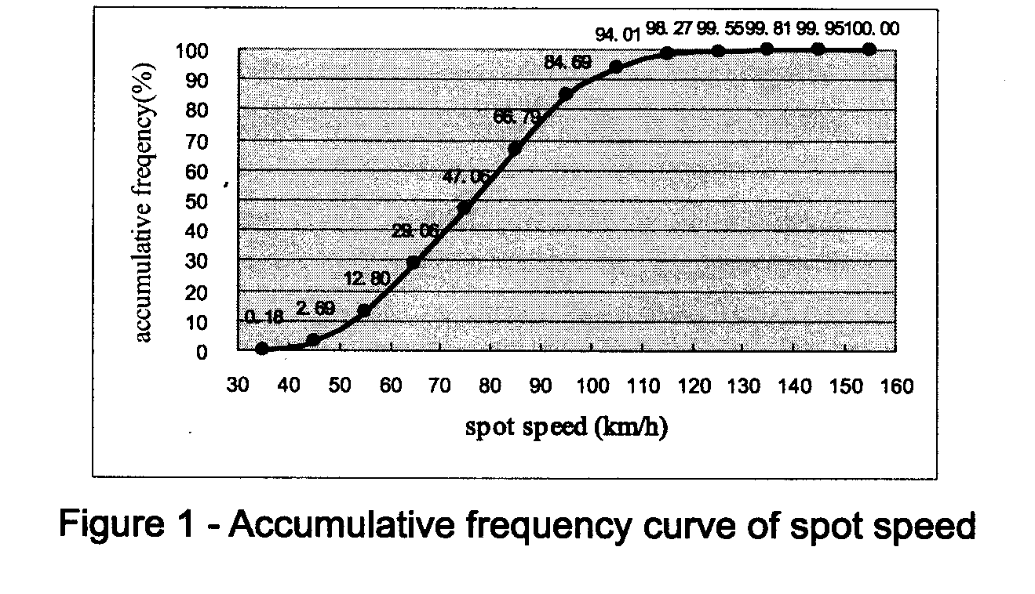
圖5.1.1 點速率累積分佈曲線圖
1.直線路段
圖5.1.2係針對10個直線路段所調查速率的統計結果，由圖中可看出，小客車的第85百分位的速率較貨車為高，而平均的第85百分位速率為96.79km/hr，因此，本研究從安全的觀點，建議直線路段的最高行車速限為100km/hr。
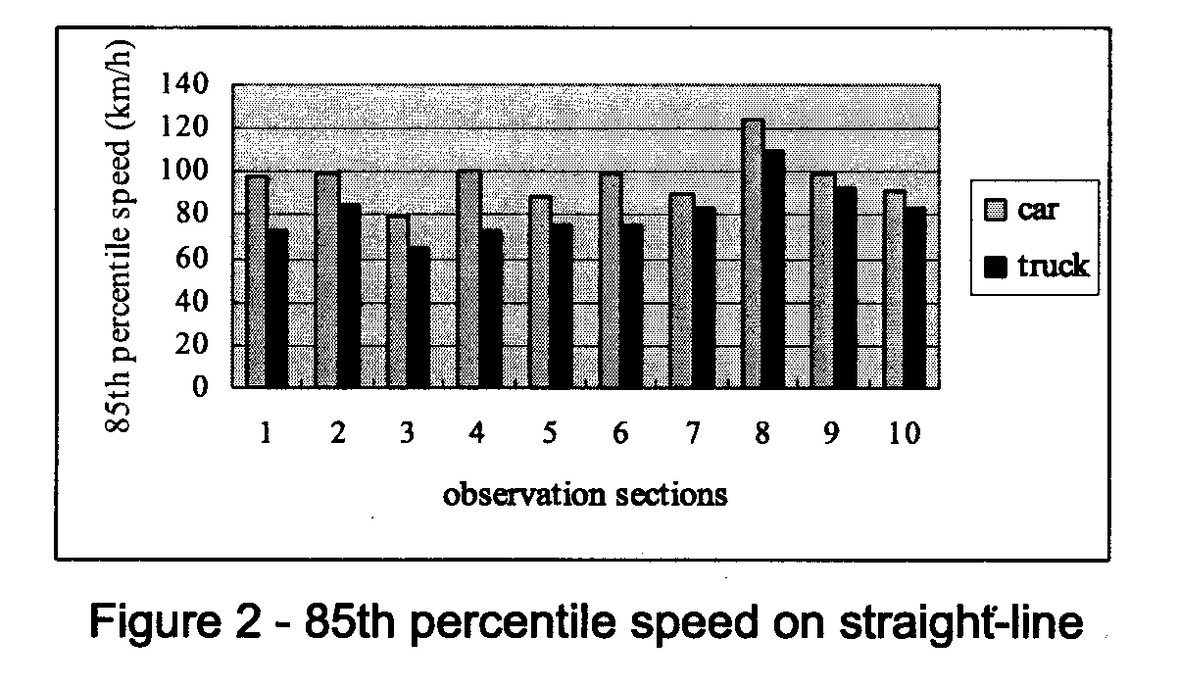
圖二 直線路段第85百分位速率
圖5.1.2 直線路段第85百分位速率
2.平曲線路段
圖5.1.3係係針對25個平曲線路段所調查第85百分位速率的統計結果，由圖中可看出，最低的第85百分位速率為55.62km/hr，最高的第85百分位速率則為114.28km/hr，因此，不適合用第85百分位速率的平均值來作為平曲線路段的單一速限，而必須要探討曲線半徑與第85百分位速率間的關係，以針對不同的曲線半徑範圍，訂定最高行車速限。
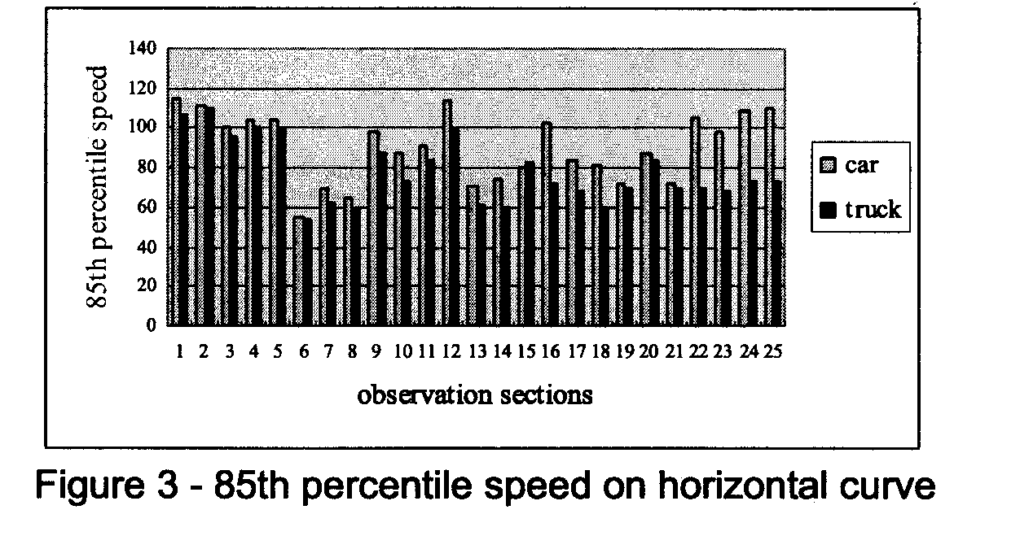
圖5.1.3 平曲線路段第85百分位速率
3.縱曲線路段
圖5.1.4係針對12個縱曲線路段所調查第85百分位速率的統計結果，整體而言，不論車種為何，縱曲線路段的第85百分位速率均較低，這可歸因於坡度的關係，一方面，卡車因動力性能相對較差，因此，會緩慢行駛，另一方面，小汽車無法向在直線路段能完全有超車的機會，因此，必須要減速來確保行車安全。考量營運管理的經濟性，必須針對坡度與第85百分位速率間的關係作研究，以針對不同的坡度範圍，訂定最高行車速限。
(三)最高速限的訂定
直線路段的最高速限已於第二節作分析，而針對平曲線及縱曲線路段之最高速限的制訂說明如下：

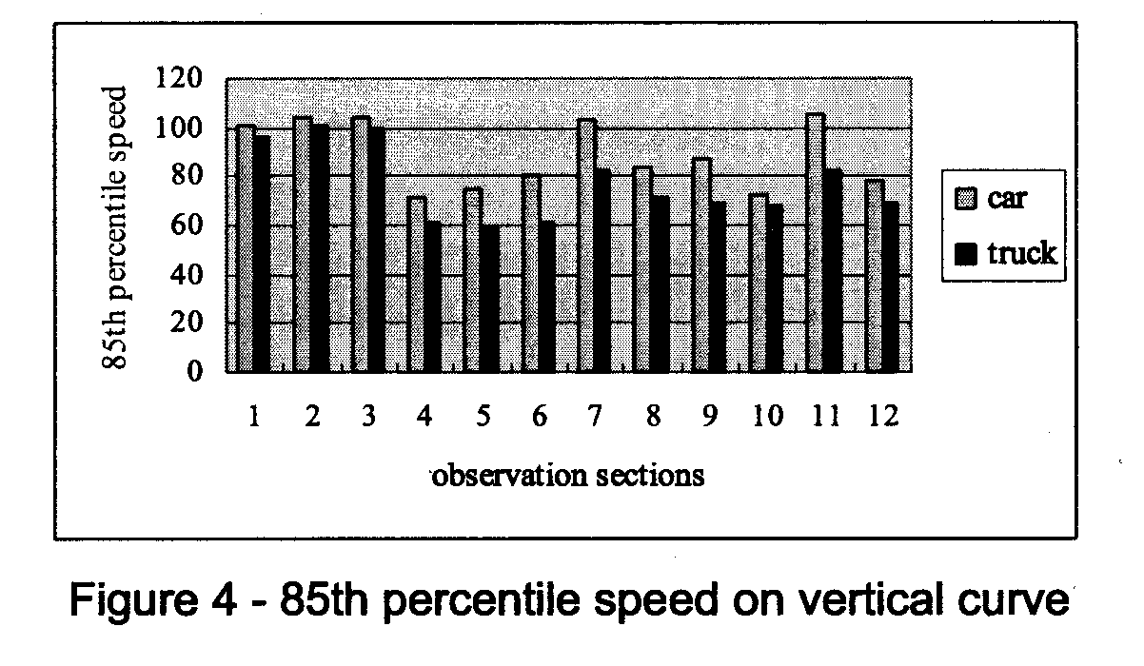
圖5.1.4 縱曲線路段第85百分位速率
1.平曲線路段
圖5.1.5係第85百分位速率與曲線半徑的關係曲線，在校核該曲線時，由於有部分路段受到其他因素的影響，因此不能將該路段的資料納入。另外，考量長曲線半徑的幾何特性與直線路段的幾何特性幾乎無差異，因此，有一個曲線半徑12,587.83公尺的路段資料未採用，及2個曲線半徑接近10,000公尺的路段資料亦未採用。
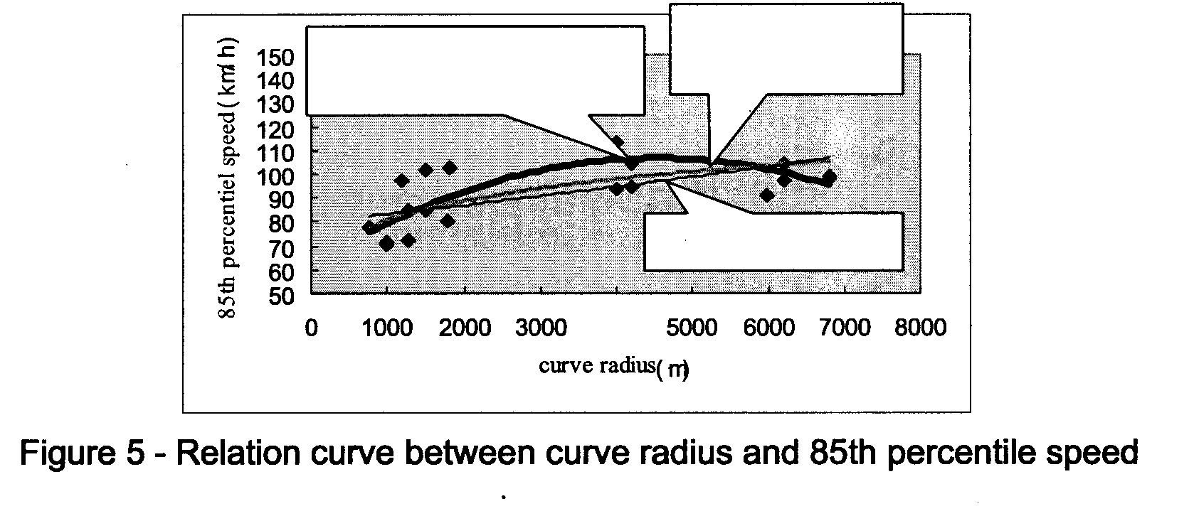
圖5.1.5 平曲線半徑與第85百分位速率之關係圖
經用二項式函數及乘冪函數校估結果，以乘冪函數較佳，其關係式為：
$$V_{\text{85}\text{\%}}=\text{30}\text{.}\text{5742}R^{0\text{.}\text{1404}}$$
由此一函數可以計算曲線半徑為1000m、2000m、5000m及10000m的第85百分位速率分別為80.64km/hr、88.88km/hr、101.09km/hr及111.42km/hr，因此，可以建議曲線路段之最高行車速限如表5.1.1所示。
表5.1.1 平曲線路段之最高行車速限建議值
曲線半徑(m) | R≦1000 | 1000﹤R≦2000 | 2000﹤R≦5000 | R﹥5000
最高行車速限 | 80 | 90 | 100 | 110

2.縱曲線路段
考量小客車的行車速率及車種組成比例均較卡車為高，因此，研究的對象係以小客車的資料來進行。
由圖5.1.6可看出，縱曲線路段的第85百分位速率介於60km/hr與110km/hr之間，且速率呈下降趨勢，經用線性迴歸得出坡度與第85百分位速率的關係為：
$$V_{\text{85}\text{\%}}=−3\text{.}\text{4329}x+\text{95}\text{.}\text{779}$$
式中，x為坡度(%)。
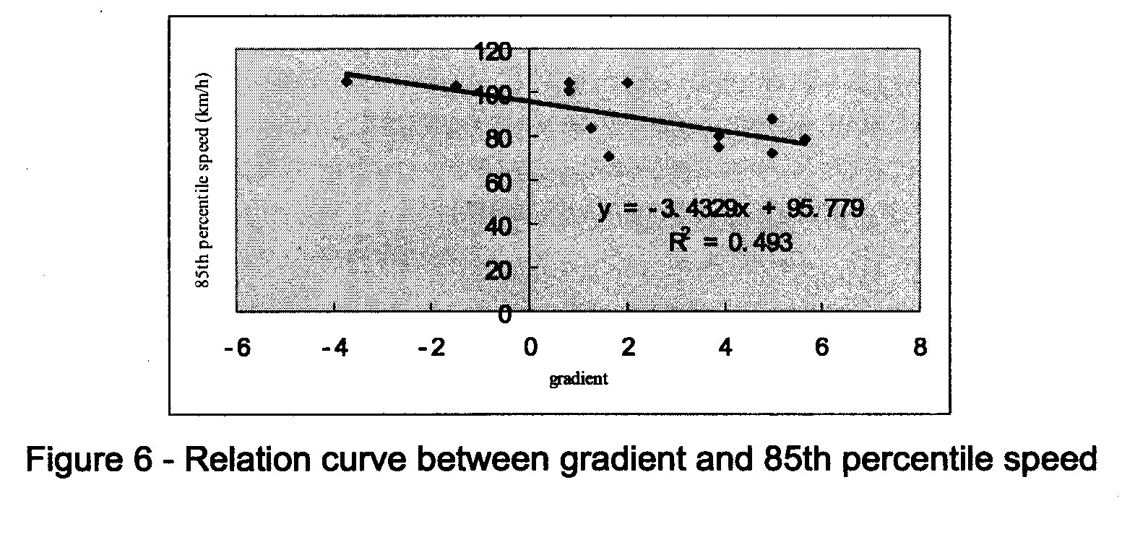
圖5.1.6 坡度與與第85百分位速率之關係圖
由此一函數可以計算坡度為0、1%、2%、3%、4%及5%的第85百分位速率分別為95.78km/hr、92.35km/hr、88.9km/hr、85.48km/hr、82.05km/hr及78.6km/hr，因此，可以建議縱曲線路段之最高行車速限如表5.1.2所示。
表5.1.2 縱曲線路段之最高行車速限建議值
坡度 | x≦1% | 1%<x≦2% | 2%<x≦3% | 3%<x≦4% | 4%<x≦5%
最高行車速限 | 100 | 95 | 90 | 85 | 80

5.2 The Benefits of Traffic Forecast and Travel Time Estimation for Drivers and Network Operations
(一)前言
旅運需求型態可依不同的周期劃分每日的活動(如通勤交通、貨物運輸等)、周活動(如購物、休閒活動等)及假期等，此外，異常事件亦會衍生異常的旅運需求。
道路交通量則是旅運需求與運輸設施供給情況下所反映出來的結果，包括個別的運具選擇、出發時間、行程等均會影響交通量的大小。由於交通量涉及個體的駕駛行為、互動情形及駕駛人的學習過程，因此，交通量的預測相當的複雜。
一般而言，交通量預測的方法可劃分為二大類：
1.以歷史資料為基礎的預測方法：假設旅運需求會和以往的周期型態相同，因此，可依據過去相同的時段來預測某一天或某一小時的交通量。
2.以車流模擬為基礎的預測方法：可分為巨觀模擬及微觀模擬模式。
當然，將上述兩種方法作混合應用以同時兼顧兩種方法的優點，亦被廣泛用來進行交通量預測，例如，線性趨勢、線性迴歸、卡門濾波等。
而隨著交通量蒐集方法的改善，交通量觀測點愈來愈密集且所蒐集的期間也愈來愈長，因此，交通量分析及預測的方法均有所改善。然而，不論採取何種預測方法，其結果仍讓人有不儘滿意之處，其原因包括：
1.旅運行為的改變：尤其在已開發國家，休閒時間有愈來愈多的旅運需求。
2. 駕駛人參考交通預測成果的同時，為了避開壅塞，亦會修正其旅運行為。
(二)路網管理者的需求
就路網管理者而言，其需求可劃分為三類。第一類的需求在提供管理者作管理策略的規劃，此類的需求係屬於短期的交通量預測(通常為少於一年)，其目的在用來確認尖峰日期，並用以規劃一些管理手段，包括：
1.禁止特定車流通行(如貨物運輸)。
2.禁止尖峰日期內進行道路施工。
3.動員人力資源(如交警人力)。
4.採取特殊的管理手段。
而交通量預測成果，亦可用來預先告知用路人，讓用路人來選擇較適當的假日旅遊日期。
第二類的需求在提供管理者能在最後階段(如一週或一日之前)來檢視旅運型態的變化，並藉此來修正疏導計畫。
第三類的需求在對意外事件或事故作即時(Real Time)的反應，並針對這些事件或事故採取交通管制措施，此類的需求，係利用所預測的交通量，進行不同管制策略的模擬分析，以利選擇較適當的管制措施。
(三)用路人的需求
用路人的需求可分為幾類，如行前的旅運規劃(Planning Travel)、因應突發事件的修正計畫、行程中的路線修正等，而這些需求會隨旅次目的之不同而有所差異。
1.通勤者
就通勤者而言，只要工作地點、家及運輸設施未改變，其旅運規劃一般均不會改變，通勤者所需要的大多是會影響到他平常使用路線的潛在變異，尤其是一些突發事件(如天候、道路施工、罷工、示威遊行)所帶來的影響，他們需要足夠的資訊來決定是否變更旅運計畫(包括出發時間、行駛路線、可能的延誤時間、更改運輸工具)。
此外，他們也需要行程當中的一些事件及對其旅次之影響的資訊，包括預期的旅行時間、路線的選擇等均相當重要。一般而言，通勤者路線有相當多的方案可供選擇，因此，用路人需要所有可能路線方案之綜合性的即時資訊。
2.休閒遊憩者
休閒遊憩者由於旅次長度多較長，因此，其需求亦與通勤者不相同，尤其當規劃的行程是在不熟悉的地區時，行程規劃及任何可能影響該行程的事件資訊均相當重要。
而在旅途中，用路人當然也需要獲得可能干擾的資訊，此外，當用路人對路網不熟悉時，愈需提供替選方案之詳細資訊。其與通勤者之差異為長途旅次的用路人需要獲得主要替選方案的一些正確的訊息。
3.商業人員
商業人員包括快遞服務、長途貨物運輸、銷售員等。而根據其工作性質之不同(長途、固定路線、熟悉區域之不固定路線、非熟悉區域的遞送)所需要的資訊亦不同。
(四)旅行時間估測(Travel Time Information)
在已開發國家，旅行時間是一個受矚目的課題，旅行時間的準備需要高品質的資料蒐集以及專門的技術來分析及預測，而其傳播的媒介有很多，包括道路上的可變標誌、網路及簡訊傳輸等。
(五)交通預測工具
1.長期的預測
運輸規劃人員需要長期的交通量預測資料來決定新闢或拓寬道路設施，而路網管理人員亦需要長期的交通量預測資料來瞭解整個交通趨勢，但長期的交通量預測無法提供有關在時間上(如日期、小時)及空間上的分佈(如道路的某一範圍或區間)。
2.中程的預測
一般而言，其交通量預測多係在歷史資料的基礎上作預測，其步驟如下：
．確認可與比擬的時段、路網或情況。
．確認可能扭曲對照組的因素(如道路設施新通車或封閉、交警措施的改變、特殊的公眾事件等)。
．調查相對應的交通量。
．矯正因子的應用。
．預測
．確定交通量推估誤差的可能界限。
．與其他相關之預測資料作比較。
相同類型的預測方法可用來更新重現性的交通量預測(如一日內的尖峰小時或一周內的尖峰日)，此外，更複雜的統計分析方法(如Typology、群落分析)亦可用來作預測。
影響這類預測方法的重要事項為歷史資料的品質，包括：
．補齊遺落資料(Missing data)的方法。
．資料的解釋：在壅塞情況時，測得的交通量無法反映真正的交通需求量。
．事件、突發狀況及天候等均會影響到交通量資料。
很多的網站有提供交通水準的預測資料、建議所關心的出發時間，並對突發事件及其影響提供訊息，但這些資訊都是以程度(以定性或顏色來表示車流密度)，而且，未提共路線規劃的服務。
3.短期的預測
就短期的預測而言，都會區與城際公路會有所不同。在都會區，由於交通量調查的點較多，行程時間較短，車流結構較穩定，因此旅行時間預測的可靠度較高。
在城際公路方面，由於旅次長度較長，行程中遇到事件的機會較高，個別的行駛速度差異大，且每一的時段的車流狀況差異大，且車流偵測的密度亦較低，因此，其旅行時間預測的可靠度相對較低。
(六)結論
由上述的分析，可以歸納出一些未來的趨勢：
1.交通資料蒐集技術的改善、長期的資料蒐集、交通預測 (尤其是旅行時間)工具等均持續在改進中，並將滿足管理者及駕駛人的需求。
2.駕駛人行為的改變不僅包括社經活動的變化，由於交通預測資訊的提供亦會改變旅次選擇行為。
因此，交通預測工具的改善將成為一項挑戰，行車導航系統的開發需要即時交通預測資訊的傳輸，而一些私部門所開發並提供的交通預測資訊將增加交通管理的複雜性。

5.3 An Accessibility-Activity Based Approach to Model Rural Travel Demand in Developing Countries
本研究係在發展一適用於開發中國家的郊區旅運需求模式，由於郊區民眾為維持生計必須有一些活動，而本研究即在分析家戶單位為維持這些需求的可及性需求，該模式理論基礎認為旅運需求係引申性的需求，並考量個體所面臨之空間、時間、經濟、文化及社會等的限制。
(一)模式架構
本研究所建構的模式分為三個層次(tier)，詳如圖5.3.1，以下分別說明之：
1.Needs allocation
第一個層次在決定家戶必需品及其可能的活動(household needs and the range of activities available)，由於家戶必需品必須透過個別成員的活動來提供，因此，提供這些必需品的活動係以個別成員在家庭中所扮演的腳色來作分配，在考量文化及性別等因素後，本階段會得出家戶中每一成員待完成的活動事項。
2.Accessibility criteria
第二個層次係以可及性標準(a set of accessibility criteria)來分析個別成員待完成事項來計算其參與活動的引申需求，而可及性標準包括個別成員的位置(location)及其運輸、時間、空間、經濟及社會等層面的限制，一個活動若在其可及性限制條件範圍內，則該活動就有可能被該成員所採行，本階段可勾勒出家戶個別成員所有可行的活動集(activity choice set)。個別成員所採行的活動均有其對應的效用，其大小取決於個別成員及活動的屬性。
3.Activity participation
第三個層次則在分析家戶個別成員參與活動的旅運型態(activity-travel pattern)並予以加總。其中，假設個別成員每天均會評估其可行活動集的機會，以決定其是否參與某一特定活動。
假設可行活動集中的每一個活動均會有其對應的門檻，該門檻係在界定個別成員參與某一特定活動的需要性程度，當需要性超過該門檻時，個別成員會採行該活動，因此，也就衍生了旅運需求。而這一階段的成果可以來量化個別成員的旅運需求，包括活動的類別、區位、使用的交通工具。
(二)模式構建
而本研究之模式建構說明如下：

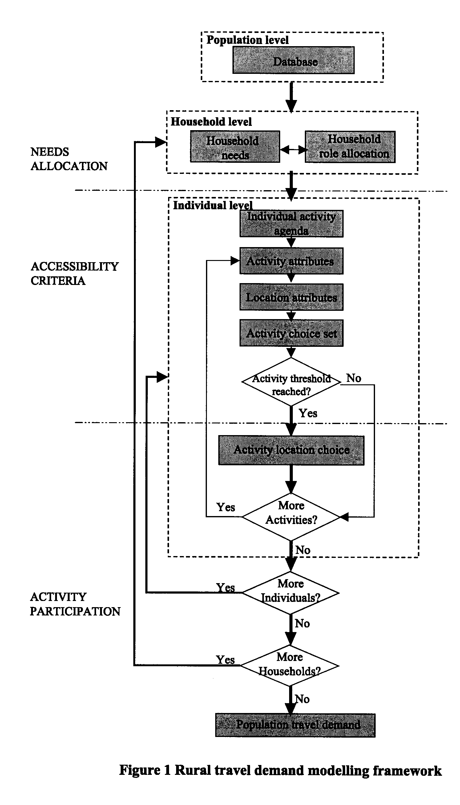
圖5.3.1 郊區旅運需求模式架構
1.Accessibility benefits model
$${\text{BM}}_{j}^{k}=\text{exp}\left[−\left(\frac{m}{αI}+\frac{1}{ν}\right)2x_{k}\right]\text{.}\left[c\text{ρω}\right]\text{.}h^{γ}{\left[τ−\frac{2x_{k}}{ν}\right]}^{γ}$$
式中 ${\text{BM}}_{j}^{k}$係個別成員參與位在k的活動j的效用，m是每公里的旅行成本，x為起點到區位k的距離，$αI$為所得水準I的個別成員之每小時旅行時間價值，$ν$是使用某一特定運具的平均旅行速率，$ρ$是活動的程度，$ω$代表活動吸引的特性，c是模式校估參數，h係單位時間的效用指標，$γ$是個別成員可參與活動之時間的邊際效用，$τ$是個別成員之總可用時間。
2.Discrete choice model
個體的離散型選擇行為包括多項羅吉特、二元式羅吉特(BNL)及迴歸模式，其中，以二元式羅吉特(BNL)模式最適用於個體追求最大效用的決策模式，該模式可表示如下
$$P_{j}^{i}=\frac{\text{exp}\left(β⋅{\text{BM}}_{j}^{i}\right)}{1+\text{exp}\left(β⋅{\text{BM}}_{j}^{i}\right)}$$
式中，$P_{j}^{i}$是個別成員i選擇活動j的機率，$β$是模式的參數，可以最大概似法來推估。
本研究利用Ali於巴基斯坦四個郊區省份所作的調查資料，其將活動類型分為工作/上學、購物、健康及休閒等四類，家戶成員分為家長、配偶、15歲以上及15歲以下子女等四類，構建個別成員及活動類別間的二元羅吉特模式，這些模式之參數的顯著性如表5.3.1所示。

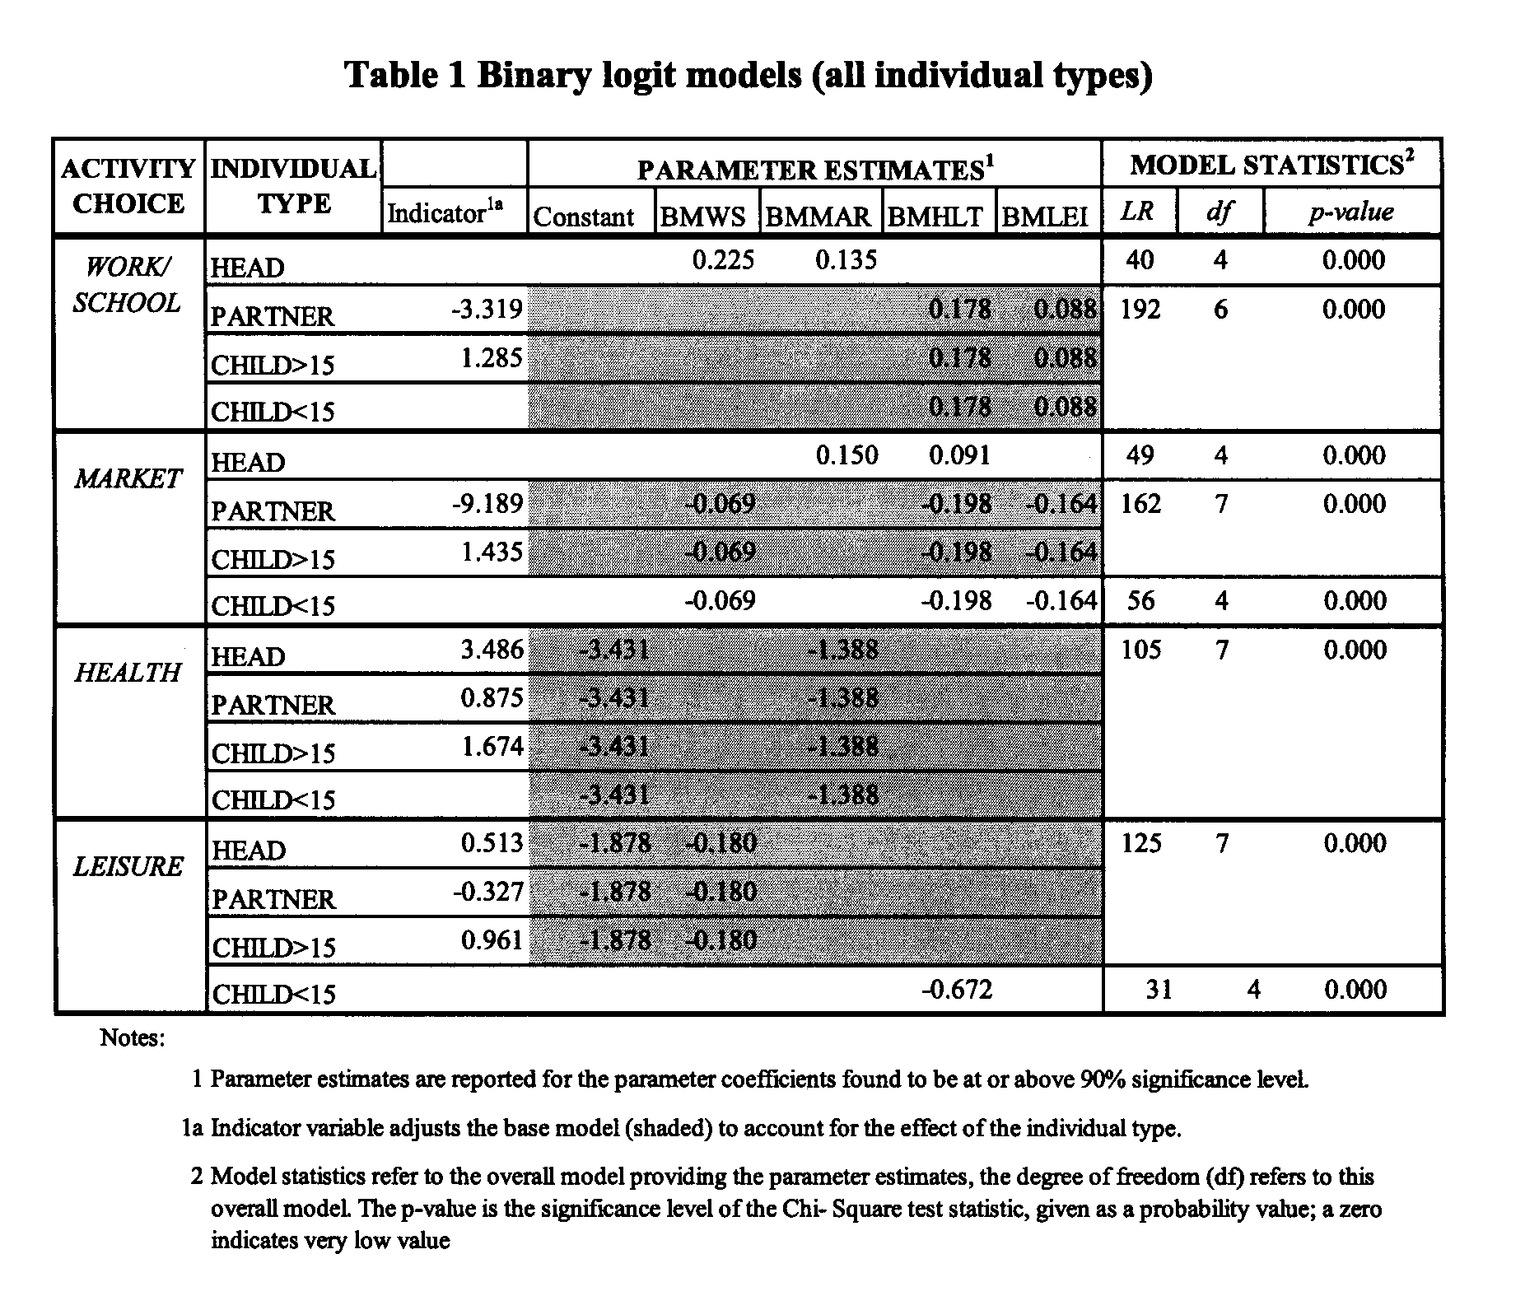
表5.3.1 二元羅吉特模式(所有個別成員型態)
3.Estimation of model parameters
用來推估參數之二元羅吉特模式如下：
$P_{j}^{i}=\frac{\text{exp}(A)}{1+\text{exp}(A)}$ $A={\left(β_{0}\right)}^{j}+\sum_{m∈c}{{\left(β_{m}\right)}^{j}}{\text{BM}}_{m}^{i}$
式中，j是欲推估參數的活動，m用來代表個別成員i之可行的活動集中的每一個活動，${\left(β\right)}^{j}$是第j個活動之模式參數向量，${\text{BM}}_{m}^{i}$是個別成員i採行m活動的效用指標。
欲推估每一活動的機率，需要一組對應到活動j的模式參數$\left(β\right)$，而模式的輸入資料包括所計算出來的${\text{BM}}_{j}^{i}$值、所調查每一個別成員i採行活動j的旅次資料。經過統計分析軟體的分析後，本報告列舉出市場活動的模式如下：
$${\left({\text{Pr}}_{i}\right)}_{\text{Market}}^{k}=\frac{\text{exp}\left(−1\text{.}\text{102}+2\text{.}\text{343}⋅\text{BMMARKET}\right)}{1+\text{exp}\left(−1\text{.}\text{102}+2\text{.}\text{343}⋅\text{BMMARKET}\right)}$$
式中，${\left({\text{Pr}}_{i}\right)}_{\text{Market}}^{k}$係個別成員i選擇位在k地方的活動j的機率，BMMARKET是個別成員i參與位在k地方之市場活動的效用。
(三)模式的應用
旅運需求模式構建的架構如圖5.3.2所示，主要工作包括：
1.準備構建模式所需要的輸入資料。
2.推估模式參數。
3.旅運需求的加總預測。
本研究所建立的模式及資料庫應用在購物活動的案例列如表5.3.2，由該表中可看出$({\text{Pr}}_{i})_{\text{Market}}^{k}$欄位的值介於0和1之間，該機率值將被轉換為個體成員的旅運需求$(T_{i})_{\text{Market}}^{k}$(門檻值為0.5)，當機率值超過該門檻時，表示個體成員的旅運需求會發生【$(T_{i})_{\text{Market}}^{k}=1$】，當機率值小過該門檻時，表示個體成員並無旅運需求行為發生【$(T_{i})_{\text{Market}}^{k}=0$】，而總體的旅運需求即為個體旅運需求的加總。
適合度檢定係在比較預測數與觀察數的差異，在本案例中，觀察數為每天六個旅次，預測數為每天三個旅次，表示，本模式應用在購物旅次的準確性為50%。
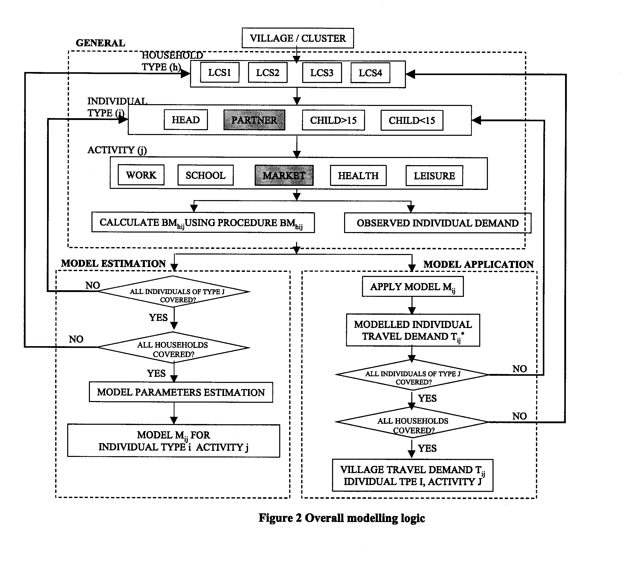
圖5.3.2 模式的整個邏輯
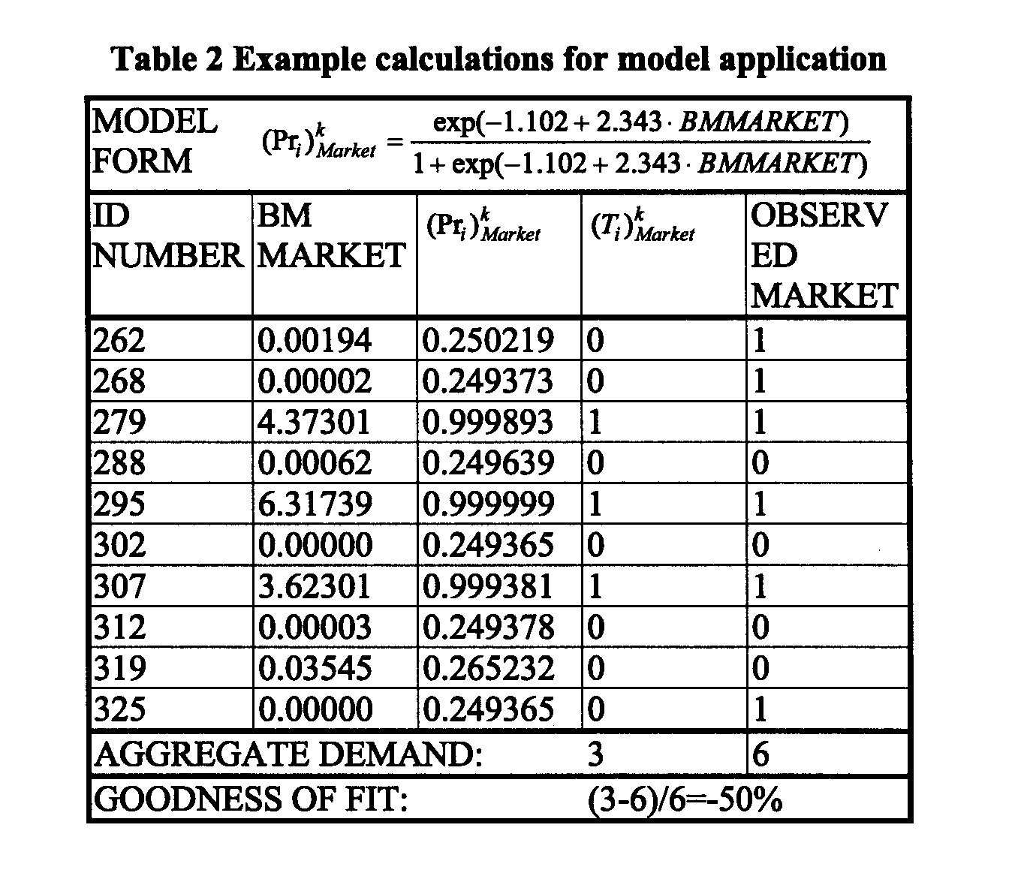
表5.3.2 模式應用的計算範例
5.4 Research on the Road Condition Causes and Countermeasures of Traffic Accidents in China
交通事故原因常被交通管理單位歸類為駕駛人或車輛因素，至於道路因素則常被忽略，因此，本研究係以哈爾濱市的高速公路為例，探討道路平面線形、縱斷面線形及橫斷面與交通事故的關係。
(一)平面線形(Horizontal alignment)
1.曲線半徑(Curve radius)
交通安全與幾何線形有密切的關係，交通事故常發生於曲線路段，尤其是陡坡的曲線路段，圖5.4.1為申達高速公路(Shenda Freeway)1994年一月至1995年六月間的不同曲線半徑的平均肇事率，由圖中可看出，平均肇事率與曲線半徑呈線冪次函數關係，經統計分析結果建立模式：
$$\text{AR}=\text{189194}R^{−1\text{.}\text{0143}} (R^{2}=0\text{.}\text{926})$$
式中，AR係百萬車公里的平均肇事率(A/HNV)，R為曲線半徑(m)。
由上式可看出，平均肇事率會隨著曲線半徑的增加，當曲線半徑超過2000公尺時，平均肇事率會低於申達高速公路之整體平均肇事率(68.73A/HMV)，當曲線半徑小於1000公尺時，平均肇事率會急遽增加，當曲線半徑降到400~600公尺時，平均肇事率約為申達高速公路之整體平均肇事率的5至6倍。一般而言，以相同或近似的曲線半徑作銜接的公路較以不同的曲線半徑作銜接的公路為安全，而若是在一長直線路段之後佈設一小半徑的曲線，則具有潛在的危險。
2.偏斜角度(Angle of deflection)
偏斜角度亦是影響的因素之一，圖5.4.2為為申達高速公路1994年一月至1995年六月間的不同偏斜角度的平均肇事率，由圖中可看出，當偏斜角度介於0⁰至45⁰時，平均肇事率與偏斜角度呈現近似拋物線的關係，值得注意的是，當偏斜角度小於或等於7⁰時，平均肇事率會高於30個樣本點的平均值。

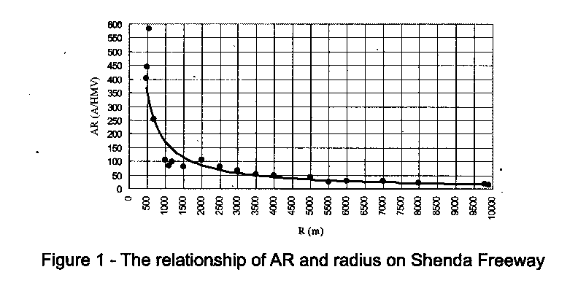
圖5.4.1 平均肇事率與曲線半徑的關係

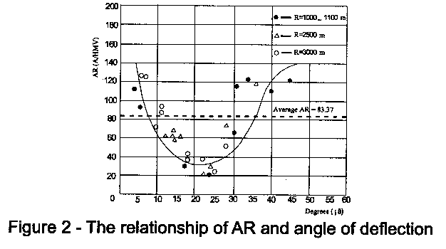
圖5.4.2 平均肇事率與偏斜角度的關係
(二)縱斷面線形(Vertical alignment)
由於下坡路段所需的煞車較長，因此，其肇事率較上坡路段為高，圖5.4.3為美國Flzer Mountain一條7.2公里公路的肇事資料，由圖中可看出，未採取交通安全措施前，下坡路段的肇事率較上坡路段的肇事率為高，1969年增加雙向車道後，上、下坡的肇事率均有所降低，而在設置速限標誌後，下坡路段的肇事率呈現大幅下降，另外，在設置自動雷達測速器後，雙向的肇事率均下降並呈現穩定狀態。由此可看出，坡度路段可利用車道數增加、交通標誌等交通安全措施來改善交通安全。

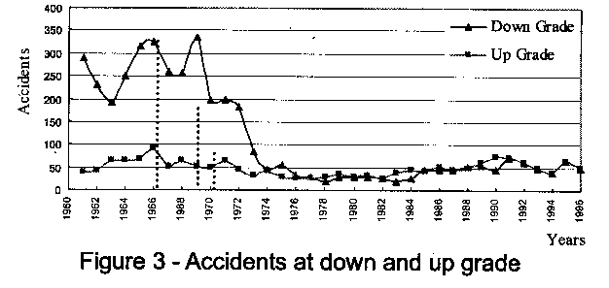
圖5.4.3 上下坡路段的肇事資料

(三)橫斷面線形(Cross section)
1.車道數與橫斷面型式(Number of lanes and type of cross section)
由於車道數與橫斷面型式對交通安全的運作相當重要，因此，有必要來說明車道數影響因子(SIFLN)及橫斷面型式影響因子(SIFCST)，所謂SIFLN是不同車道數對平均肇事率的影響程度，所謂SIFCST係不同橫斷面型式對平均肇事率的影響程度，而不論SIFLN或SIFCST，其值愈大，代表車道數(或橫斷面型式)對交通安全的影響程度愈深，表5.4.1及表5.4.2為哈爾濱市76條街道的分析結果。
2.路基高度與坡度(Height and gradient of subgrade)
高路基路段所發生事故，其嚴重性愈高，圖5.4.4及表5.4.3係遼寧省2000年一月至七月公路交通事故的統計資料，由於翻覆事故的死亡率較平均事故的死亡率為高，因此，在公路設計時應避免發生翻覆事故的可能性。
(四)對策
公路行車安全與設計標準有密切的關係，好的設計標準可避免事故發生的機率，透過上述的分析，可以看出線形複雜的公路路段在某些時候可能是交通事故的盲點，因此，設計標準的採行應加以注意，而對於道路設計所引發的交通安全問題則應採取相對應的交通安全對策。

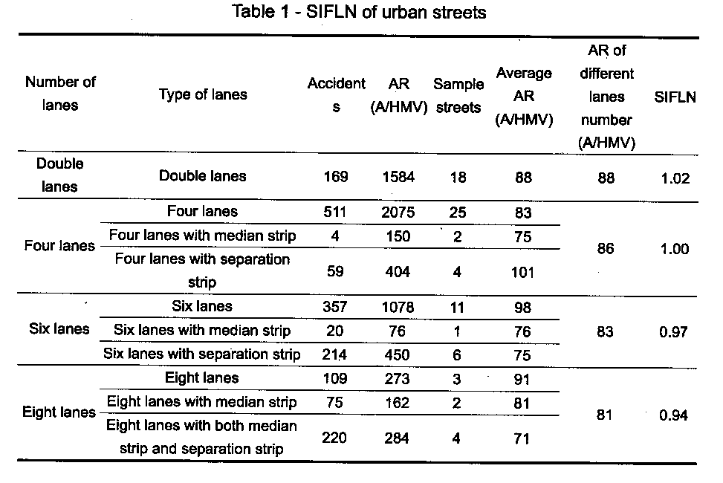
表5.4.1 都市街道的SIFLN

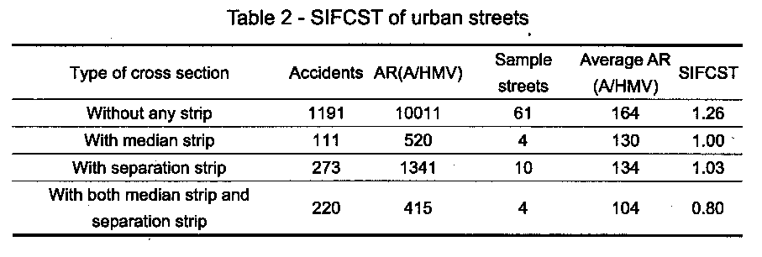
表5.4.2 都市街道的SIFCST

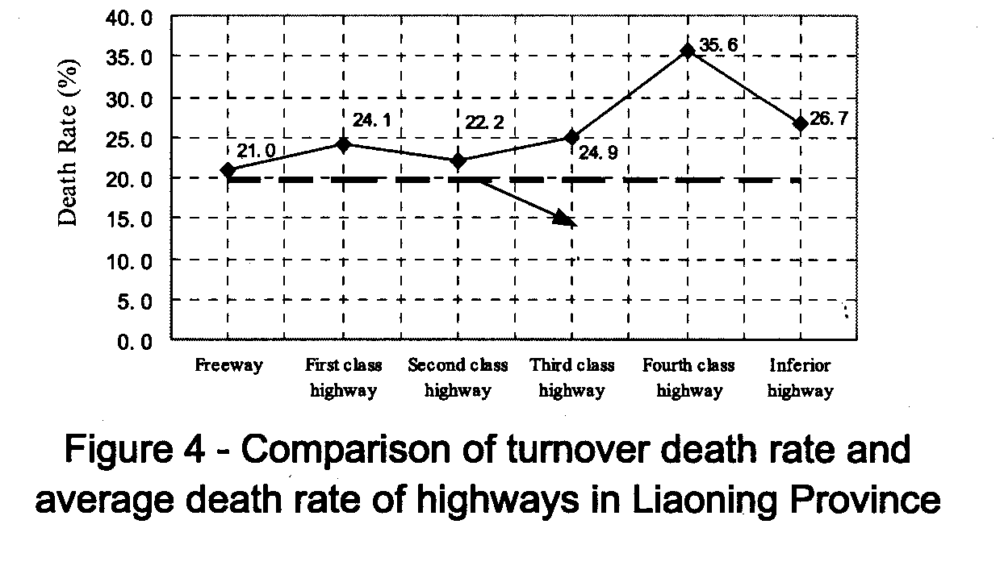
圖5.4.4 遼寧省翻覆死亡率與平均死亡率之比較
－翻覆事故的死亡率
--所有事故的平均死亡率

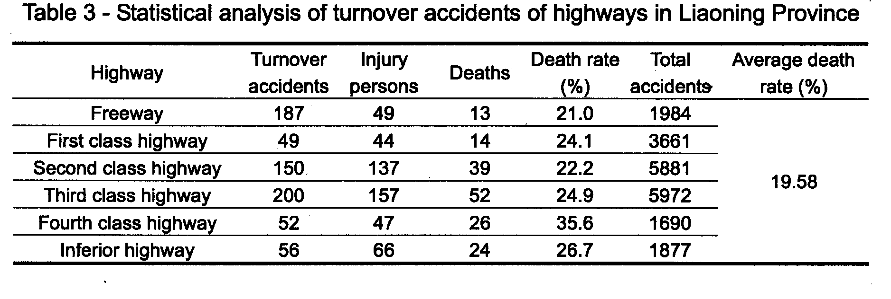
表5.4.3 遼寧省公路翻覆事故統計分析表
1.曲線半徑
表5.4.4為中國大陸「公路工程技術標準」針對各級公路所規定的最小曲線半徑值，從安全的角度來看，曲線半徑有三個臨界值，即200m、400m及2000m，而表中所列的最小值，有很多均小於安全的臨界值，因此，建議該公路工程技術標準所規定的最小半徑值應依表四所建議的值作修正。

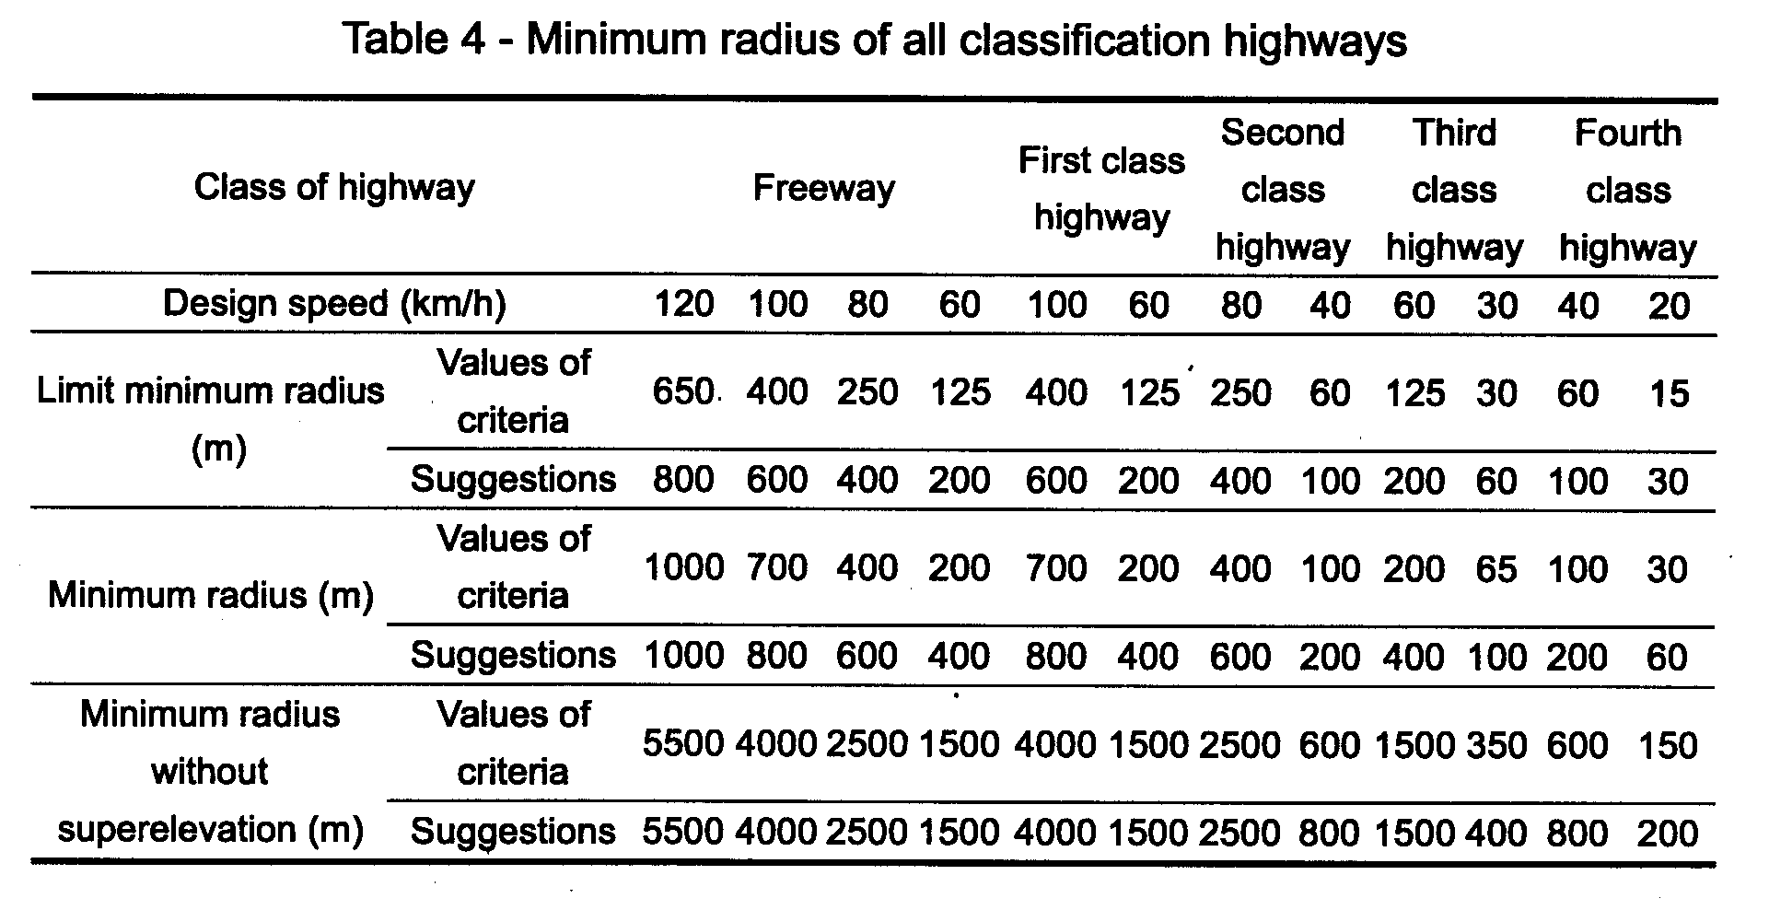
表5.4.4 各級公路最小半徑值
2.偏斜角度
在選擇及設計公路線形時，為確保行車安全應考慮：
(1)安全的偏斜角度值應介於15⁰至25⁰之間，當偏斜角度值為20⁰時最能符合駕駛人的視線特性及行車視野的要求。
(2)偏斜角度值應小於30⁰。
(3)偏斜角度值應不小於7⁰。
2.坡度
根據研究結果：
(1)最大坡度不應超過6%。
(2)最適的坡度值介於0.3%至2%。
(3)當交通流量大且平均肇事率高時，建議應增加車道並設置速限標誌(尤其是在下坡路段)。
3.路基高度
一般而言，規範僅規定路基高度應使路肩邊緣較地面積水高度為高，並應將地下水、虹吸現象等一併作考量以確保路基的穩定，然而並未從安全的角度來管制路基的高度，以致於會誤認為路基高度越高越好。而從交通安全的角度而言，路基高度應在能符合排水及跨越道路與交流道設置等要求的前提下，儘量予以壓低。
陸、結論與建議
1.本次研討會共有107個國家(或地區)2,297人出席，平均每一個出席國家出席人數為21.5人，而出席1人的國家共有12個，我國為其中之一，由於世界道路研討會議為一國際級會議，出席國家眾多，建議我國未來能多派員出席，以與其他國家作交流，並藉以提升我國之國際能見度。
2.國外與中國大陸以高速公路之直線路段、平曲線路段及縱曲線路段為對象，分別調查第85百分位數之行車速率來作為速率限制的依據，可充份來考量民眾對於不同路段之行車速限的要求，其分析方法，可供作國內在進行相關研究的參考。
3.行車時間預測為國內發展智慧型運輸系統中相當重要的一環，本所並於92年完成公路行車時間資訊管理系統-高速公路部分之研究工作，而法國M.Chevreuil針對駕駛人及路網管理者的需求，來探討旅行時間推估及預測的效益，並提出在資料蒐集、模擬分析及預測的發展與未來的趨勢，值得國內在發展公路行車時間資訊系統的參考。
4.Mir S. Ali等人以活動需求及可及性為基礎，來建立郊區的旅運需求模式，該模式從家戶的需求及個人在家戶中所扮演的角色來分析基本的生活需求，另外，並以活動及區位的屬性來分析該生活需求是否會達到活動的門檻值，而後針對家戶的需求作加總後得到總體的運輸需求。未來若有必要針對原住民鄉進行運輸需求分析時，可考量該論文所建立的分析模式來進行。
5.交通部所頒訂之「公路路線設計規範」雖已針對各級公路之平曲線最小半徑及縱曲線之坡度要求作規定，惟規範中所規定的值是否真正符合交通安全運作的需要，未來可參考國外作法或中國大陸在哈爾濱市及遼寧省的分析，來檢討曲線半徑、坡度及爬坡車道對肇事率的關係。
6.高快速公路最高行車速限一直為國內各界所關心的議題，交通部(高公局)於92年4月15日起將國道高速公路之行車速限作檢討及調整，其主要的考量係民意要求及設計速率之限制，惟速限提升後，是否能夠符合民眾的需求？其對交通肇事的影響為何？未來應參考國際上先進國家之作法，以較符合車流理論的方法來訂定，尤其連開發中國家之中國大陸，均已以調查高速公路各種不同路型之第85百分位自由行車速率，來檢核目前之行車速限是否符合民眾之期望，並針對交通肇事資料作分析，從而檢討目前速限之合理性，我國應有必要以更為精確合理的方式萊訂定政策方析的基礎。

附錄 本次年會論文題目
Strategic Theme 1
ST1 Road Quality Service Levels and Innovations to meet User Expectations
· the monitoring of the service quality indicators, or· the maintenance and repair works to reduce inconvenience to users.
MAINTENANCE OPERATIONS IN ORDER TO INCREASE THE COMFORT AND SAFETY OF DRIVERS AND NEIGHBOURS ON HIGH CAPACITY ROADS WITH POROUS ASPHALT SURFACE LAYERS. EXPERIENCES ON THE A-52 RIAS BAJAS MOTORWAY. OURENSE. SPAIN
CONTRACT OF MANAGEMENT AND OF ROAD MAINTENANCE BY LEVELS OF SERVICE (GENIS-RT)
SPECTRAL TEXTURE INDICATORS SIGNIFICANCE IN RELATION TO FLEXIBLE PAVEMENTS SURFACE PERFORMANCE
ON-SITE RETREADING OF ROAD SURFACES WITH BITUMEN EMULSION
SERVICE QUALITY ON THE ROADS OF MADRID THROUGH A PIONEERING SURVEY
PAVEMENT MATERIAL THAT IMPROVES RUTTING RESISTANCE ON HEAVY LOADED AREAS
THE QUALITY OF SERVICE IN TERMS OF ROAD SERVICEABILITY AS A FUNDAMENTAL PARAMETER FOR TAKING TECHNICAL, ECONOMICAL AND STRATEGIC CHOICES THAT CONCERN ROAD NETWORK INFRASTRUCTURES
C7/8 Technical Committee on Road Pavements
- Design of innovative pavements
- Performance specifications
POROUS ELASTIC ROAD SURFACE AS AN ULTIMATE HIGHWAY NOISE MEASURE
FRENCH METHOD FOR THE USE OF "OUT OF SPECIFICATION" AGGREGATES IN ROAD SUBBASES
ENVIRONMENTALLY FRIENDLY FUEL RESISTANT SURFACINGS
COLD BITUMINOUS MIXTURES FOR WEARING COURSES
DEVELOPMENT OF EMULSIONS FOR MICRO-SURFACING
OUTLINING SPECIFICATIONS FOR COLD MIXES IN ROAD CONSTRUCTION AND MAINTENANCE
SUSTAINABLE ROAD BUILDING WITH LOW-NOISE CRCP ON BELGIAN MOTORWAYS
TWIN-LAYER CONTINUOUSLY REINFORCED CONCRETE SURFACING AT ESTAIMPUIS ON THE N511
PERFORMANCE RELATED SPECIFICATION SYSTEM FOR BITUMINOUS BINDERS
WARM ASPHALT MIXES BY ADDING ASPHA-MIN A SYNTHETIC ZEOLITE
TECHNIQUES FOR USING HOUSEHOLD WASTE BOTTOM ASH IN ROAD CONSTRUCTION: THE EXPERIENCE OF A ROADWORKS COMPANY
ASPHALT FLOW IMPROVERS - A NEW TECHNOLOGY FOR REDUCING MIXING TEMPERATURE OF ASPHALT CONCRETE MIXES WITH HIGH RESISTANCE AGAINST PERMANENT DEFORMATION
INNOVATION AND SPECIFICATION : A FORCEFUL PARTNERSHIP, THE EXAMPLE OF LOW NOISE PAVINGS AND A METHOD FOR MEASURING THE NOISE OF TRAFFIC RUMBLE IN PARIS
BASE COURSE WITH HARD PAVING GRADE AND WEARING COURSE WITH MULTIGRADE BITUMEN: AN INNOVATIVE COUPLE TO FIGHT THE RUTTING AND REDUCE COSTS OF ROAD MAINTENANCE ON THE LONG-TERM, EXPERIMENTS IN FRANCE AND BELGIUM
RECYCLING OF CHIP SEALED PAVEMENTS: NEW ZEALAND EXPERIENCE IN COMBATING TOP SURFACE LAYER INSTABILITY ISSUES
UTW: TEST SECTIONS IN FLANDERS
THE REHABILITATION OF A NATIONAL ROAD BASED ON A PRODUCT PERFORMANCE GUARANTEE SYSTEM
COLD MIX ASPHALT CONCRETE AND MICROSURFACING FOR COLOURED WEARING COURSES
FOR ECONOMICAL ROADWAYS OF CONTINUOUS CEMENT-CONCRETE REINFORCED WITH STEEL FIBER
C12 Technical Committee on Earthworks, Drainage and Subgrade
- Use in embankment of natural materials outside current specifications
- Earthworks control
- Soil slopes - Risk assessment and management
- Construction over Soft Ground - Risk assessment and management
METHODS FOR TESTING THE COMPACTION QUALITY
A METHOD FOR ASSESSING EMBANKMENT SETTLEMENT DUE TO THE WIDENING OF ROAD CROSS-SECTION
FROST ACTION CONSIDERATIONS IN ROADWAY CONSTRUCTION
CONTROL OF PLATFORMS AND ECONOMICAL ROADS WITH A NEW CONTINUOUS METHOD TO ASSESS THE STIFFNESS
MOTORWAY A29 AMIENS / SAINT-QUENTIN OPTIMIZATION OF THE EARTHWORKS IN A SUSTAINABLE DEVELOPMENT PROSPECT
SAND COMPACTION CONTROL BY SHALLOW CPT'S
A NEW, INNOVATIVE CONSOLIDATION SYSTEM BASED ON THE PROVEN CONCEPT OF VACUUM CONSOLIDATION
PROPOSAL OF PERFORMANCE BASED SPECIFICATIONS FOR SELECTION AND PLACING OF NATURAL MATERIALS FOR ROAD EMBANKMENT CONSTRUCTION
PREVENTION AND MANAGEMENT OF THE CRUMBLINGS RISKS ON THE DIFFICULT RELIEF ROADS: THE CASE OF THE TRUNK ROADS OF REUNION ISLAND
IMPROVED RELIABILITY OF (REST) SETTLEMENT PREDICTIONS OF EMBANKMENTS ON SOFT SOILS
ONLINE MONITORING FOR THE CONSTRUCTION OF EMBANKMENTS FOR BETUWEROUTE
LIGHTWEIGHT MATERIALS IN ROAD CONSTRUCTION - THE SITUATION IN ITALY
EMBANKMENTS MADE OF DEGRADABLE MATERIALS MORE OR LESS FRAGMENTABLE
DESCRIPTION OF COMPACTED SAND/CLAY MIXTURES : COMPACTION PROCESS AND CLASSIFICATIONS OF SOILS
RISK MANAGEMENT OF EARTHWORKS USING GEOQ
FOAMGLASS - A NEW VISION IN ROAD CONSTRUCTION
RESEARCH ON THE QUANTITATIVE RISK ESTIMATION METHOD OF ROAD SLOPE DISASTER
A FRAMEWORK FOR THE APPROPRIATE USE OF MARGINAL MATERIALS
UTILIZATION OF LOCAL MATERIALS IN ROAD CONSTRUCTION IN THE SAHARA AND SELECTION CRITERIA
USE OF LOCAL CLAY SOILS OF INCREASED MOISTURE CONTENT IN EMBANKMENTS

Strategic Theme 2
C14 Technical Committee on Sustainable Development and Road Transport
· Developing the decision-making process in implementation of road transport policies
· Managing the environmental and social impacts of transport policies
· The implications of global greenhouse gas conventions for transport and road policies
· The impacts and uses of ecologically determined taxes on car use, considering especially their social acceptability.
EVALUATING ALTERNATIVE TRANSPORT SYSTEMS IN CALI COLOMBIA
GREENHOUSE GAS SCENARIOS FOR SOUTH AFRICA'S SURFACE PASSENGER TRANSPORT SECTOR
WILDLIFE AND TRAFFIC - A EUROPEAN HANDBOOK FOR IDENTIFYING CONFLICTS AND DESIGNING SOLUTIONS
ROADS AS ECOLOGICAL CORRIDORS
THE MULTI-CRITERIA APPROACH IN ROAD PROJECTS, EXPERIMENT OF THE CHILEAN HIGHWAYS DIRECTORATE
DECISION MAKING IN THE CONTEXT OF SUSTAINABLE TRANSPORTATION
OVERVIEW OF AFRICA AND SUSTAINABLE PRACTICE: STATUS OF T2 CENTRES AND PARTICIPATION IN PIARC
ROAD ASSET MANAGEMENT SYSTEM (RAMS) AND ROAD SECTOR REFORM IN PACIFIC REGION (PAPUA NEW GUINEA)
TOWARDS A GLOBAL, ENVIRONMENTAL EVALUATION OF PAVEMENT MATERIALS AND TECHNIQUES IN FRANCE
THE MULTICRITERIA DECISION MAKING METHODS : A PRACTICAL TOOL FOR DESIGN A SUSTAINABILITY ROAD INFRASTRUCTURE

Strategic Theme 3
C13 Technical Committee on Road Safety
- Road Safety Audits: evaluation, benchmarking and promotion
- Design standards: integration of the results of research on behaviour
- Evaluation methods of safety concepts
- Enforcement: tools and measures
- Education targeted on developing countries
HEAVY VEHICLE OVERLOAD CONTROL STRATEGY IN NAMIBIA: POSITIVE STEPS TOWARDS CONTROLLED PAVEMENT CONSUMPTION AND IMPROVED ROAD SAFETY
INVESTIGATION OF OPERATION SPEED AND SUGGESTION OF SPEED LIMIT OF FREEWAYS IN CHINA
RESEARCH ON THE ROAD CONDITION CAUSES AND COUNTERMEASURES OF TRAFFIC ACCIDENTS IN CHINA
PERFORMANCE INDICES FOR THE CHARACTERIZATION OF THE SAFETY LEVEL FOR THE ROUNDABOUTS
THE DRIVER, THE SPEED AND THE PAVEMENT IN THE ACCIDENTS OF THE TRAFFIC IN CUBA
A NEW PROCEDURE FOR EVALUATING TRAFFIC SAFETY ON TWO-LANE RURAL ROADS
STUDY OF DRIVER BEHAVIOUR ON THE ROADS OF THE PROVINCE OF UDINE (ITALY)
PLANNER'S STREET SMART (PSS) IN MALAYSIA
INTRODUCTION OF RUMBLE STRIPS TO NATIONAL HIGHWAYS IN HOKKAIDO PREFECTURE, JAPAN
EVALUATION METHODS OF ROAD SAFETY CONCEPTS: THE EXAMPLE OF THE SUSTAINABLY-SAFE 60 KM/H-ZONES
MULTIPLE ROAD SAFETY EDUCATIONAL NEEDS IN DEVELOPING COUNTRIES: WORLD HEALTH ORGANIZATION APPROACH
INTEGRATION BETWEEN OPERATIONAL SAFETY REVIEW AND TYPICAL ACCIDENT SCENARIOS TO IMPROVE THE SAFETY OF WALKING IN URBAN AREA
TESTING THE SAFETY LEVEL: STRUCTURED CONTROL OF WHETHER EXISTING AND PLANNED STREETS AND ROADS MEET A PACKAGE OF SAFETY REQUIREMENTS
FOR CONSPICUITY'S SAKE, LIGHTS ON SOUTH AFRICA!
ROAD DESIGN AND HUMAN FACTOR INTERACTION: A NEW EVALUATION METHOD
DRIVER PERCEPTION OF ROADWAY, TRAFFIC AND ENVIRONMENT: A BASIC HUMAN FACTOR TO BE CONSIDERED IN ROAD DESIGN STANDARDS
SAFETY EVALUATIONS OF ROAD SPACE FROM THE PERSPECTIVE OF THREE-DIMENSIONAL ALIGNMENT AND LENGTH OF ROAD STRUCTURES
THE BENEFITS OF ROAD SAFETY AUDIT IN THE MOTORISING WORLD
GAMBIT - POLAND'S LONG-TERM ROAD SAFETY PROGRAMME
ADVANCED FRONT LIGHTING SYSTEM - SAFETY IMPROVEMENTS AT NIGHT
IMPACTS OF VARIABLE AND PERMANENT TRAFFIC SIGNS ON MOTORWAYS
SUSTAINABLE ROAD MANAGEMENT SYSTEM FOR DEVELOPING COUNTRIES (NAMIBIAN EXPERIENCE)
INTEGRATING HUMAN FACTOR EVALUATION IN THE DESIGN PROCESS OF ROADS - A WAY TO IMPROVE SAFETY STANDARDS FOR RURAL ROADS
ROAD SAFETY ON ELDERLY DRIVERS: AN EXPERIMENTAL HUMAN FACTORS ANALYSIS

Strategic Theme 4
C6 Technical Committee on Road Management:
- what is expected from technico-economic management systems;
- how the conflict between technico-economic systems and those based on multi-criteria analysis is solved;
- what solutions are brought in the case where several target functions are envisaged when seeking optimal maintenance strategies.
- use and calibration of HDM-4 models.
A MODEL FOR THE ESTIMATION OF USER DELAYS CAUSED BY PAVEMENT MAINTENANCE WORKS
LONG TERM PAVEMENT MANAGEMENT STRATEGIES IN ROAD REGION SAVO-KARJALA: HOW THE ADVANTAGES OF HDM-4 SOFTWARE WERE EXPLOITED IN FINLAND
PRACTICE OF ROAD PROJECT MANAGEMENT
ACCEPTABILITY OF MULTICRITERIA ANALYSIS AS A TOOL FOR DEVELOPING PAVEMENT MAINTENANCE STANDARDS IN LOCAL AUTHORITIES
LONG-TERM STRATEGIC PLANNING OF PAVEMENT MAINTENANCE IN PRIVATELY FINANCED HIGHWAY NETWORK CONCESSIONS: SLOVENIA CASE STUDY
EXPERIENCE WITH EVALUATION OF ECONOMIC EFFECTIVENESS OF MOTORWAY AND ROAD PROJECTS BY HDM-4 METHOD SYSTEM IN THE CZECH REPUBLIC
THE CZECH HIGHWAY APPRAISAL SYSTEM
AUTOMATIC GENERATION OF ROAD NETWORK MATRICES AND HOMOGENEOUS SECTIONS FOR USE IN HDM-4
GETTING WHAT YOU EXPECT FROM ROAD MANAGEMENT SYSTEMS - PUTTING DATA MANAGEMENT ON THE MAP
A LINEAR SCHEDULING MODEL TO PLAN ROAD WORKS
INFORMATION NEEDS AND INNOVATIVE TOOLS FOR INFORMATION GENERATION AND PROVISION FOR ROAD ADMINISTRATION
ADAPTING THE HDM-4 TO EXPRESSWAYS IN JAPAN
THE EXPERIENCE OF EURE ET LOIR LOCAL GOVERNMENT AUTHORITY: WHY? HOW?
DEVELOPMENT OF PAVEMENT PREDICTION PERFORMANCE MODEL IN THE REPUBLIC OF SERBIA
ANALYSES OF PAVEMENT REHABILITATION NEEDS ON ARTERIAL ROAD NETWORK OF THE REPUBLIC OF SERBIA
EFFECTIVE ROAD NETWORK'S HAZARDOUS LOCATIONS MANAGEMENT VIA GEOSPATIAL INFORMATION SYSTEMS
MULTI-YEAR PAVEMENT REHABILITATION NEED ANALYSIS
RESPONSIBLE PAVEMENT MANAGEMENT FROM TECHNICAL TO POLITICAL RESPONSIBILITIES
ANSWERING THE ACTUAL DEMANDS THROUGH REENGINEERING OF HIGHWAY INFORMATION MANAGEMENT SYSTEM (HIMS) IN SERBIA
CALIBRATING HDM-4 RUTTING MODEL ON NATIONAL HIGHWAYS IN JAPAN
A PRELIMINARY CALIBRATION EXERCISE OF HDM-4'S ROAD USER EFFECT RELATIONSHIPS FOR JAPANESE CONDITIONS
A STRUCTURE FOR REQUIREMENTS
DESCRIPTION AND IMPLEMENTATION OF THE PMS DEVELOPED FOR THE STATE OF QATAR

C15 Technical Committee on Performance of Road Administrations
Reporting on experience in developing countries only:
- road administration performance management,
- pressures for change in roles and responsibilities of road administrations,
- outsourcing and introduction of new procurement methods for consultants and contractors.
INFLUENCE OF THE ROAD NETWORK IN THE ECONOMY AND SOCIAL DEVELOPMENT OF CUBA
PROPOSED STRUCTURE FOR THE SUPERVISION AND ADMINISTRATION OF MAJOR WORKS CONTRACTS : A CASE STUDY IN MOZAMBIQUE
EFFECTIVE MODELS FOR DEVELOPING RESEARCH & DEVELOPMENT PROGRAMS TO MEET ORGANIZATIONAL NEEDS
PERFORMANCE INDICATORS FOR THE TRANSEUROPEAN ROAD NETWORK

Strategic Theme 5
ST5 Access to Mobility: a Basic Social Service
- New methodologies for public consultation for sustainable road transport development.
- Innovations in technological transfers.
- Economic appraisals in project evaluation, the benefits and disbenefits.
- Human and social psychology approach to road engineering concept.
- Evaluation method for prioritisation of road investment."
A METHOD FOR THE APPRAISAL OF LOW VOLUME ROADS IN TANZANIA
INNOVATIONS IN TECHNOLOGY TRANSFERS
EXPERIENCE TRANSFER IN THE NORWEGIAN PUBLIC ROADS ADMINISTRATION
ANALYSIS OF RELATIONS BETWEEN ROAD ACCESSIBILITY AND SOCIAL AND ECONOMIC DEVELOPMENT IN THE TERRITORIAL CONTEXT SERVED
AN ACCESSIBILITY-ACTIVITY BASED APPROACH TO MODEL RURAL TRAVEL DEMAND IN DEVELOPING COUNTRIES
ROADEX-IMPROVING LOW TRAFFIC VOLUME ROAD CONDITION MANAGEMENT IN THE NORTHERN PERIPHERY AREA
AN EXAMPLE OF TECHNOLOGY TRANSFER IN ROAD SECTOR FROM THE POINT OF VIEW OF A DEVELOPING COUNTRY: THE CASE OF CUBA

Other sessions of Technical Committees

C1 Surface Characteristics
REFERENCE TEST TYRES FOR FRICTION COEFFICIENT MEASUREMENTS - PIARC XXIIND WORLD ROAD CONGRESS
ROAD POLISHING ASSESSMENT METHODOLOGY (TROWS) - PIARC XXIIND WORLD ROAD CONGRESS
STATE OF THE ART ON FRICTION AND TEXTURE MEASUREMENTS
PAVEMENT SURFACE CONDITION INDICATORS
MEASUREMENT OF NOISE CHARACTERISTICS OF ROAD SURFACES

C4 Interurban Roads and Integrated Interurban Transport
L'ACCEPTATION SOCIALE DES PROJETS D'INFRASTRUCTURES ROUTIERES

C5 Road Tunnel Operation
BASICS IN TUNNEL VENTILATION CONTROL
FIRE RISK IN TUNNEL : AUTOMATION OF THE VENTILATION CONTROL : APPLICATION AT THE MONT BLANC TUNNEL
CURRENT STATE OF ROAD TUNNEL SAFETY IN JAPAN
OPERATION EXPERIENCES AND SAFETY ASPECTS REGARDING LOW TRAFFIC TUNNELS IN NORWAY
ENGAGING AND TRAINING OF OPERATING STAFF
INFORMATION FOR INTERVENTION TEAMS IN ROAD TUNNELS
CROSS SECTION DESIGN FOR UNI-AND BI-DIRECTIONAL ROAD TUNNELS
A PERSPECTIVE OF AUSTRALIAN TUNNEL VENTILATION
HUMAN BEHAVIOUR INFLUENCING TUNNEL SAFETY

C11 Road Bridges and other Structures
BRIDGE ADMINISTRATION AND MANAGEMENT IN LATVIA
A SOUTH AFRICAN PERSPECTIVE ON BRIDGE MANAGEMENT AND SOME UNIQUE PROBLEMS ENCOUNTERED

C16 Networks operations
A BALANCED NETWORK OPERATIONS STRATEGY: THE WESTERN AUSTRALIAN CASE
THE BENEFITS OF TRAFFIC FORECAST AND TRAVEL TIME ESTIMATION FOR DRIVERS AND NETWORK OPERATORS
APPLYING INTELLIGENT TRANSPORTATION SYSTEMS IN DEVELOPING AND TRANSITIONAL COUNTRIES
THE SWISS DISTANCE RELATED HEAVY VEHICLE FEE (LSVA) - A NOVEL APPROACH TO AREA-WIDE ROAD CHARGING
LONDON CONGESTION CHARGING SCHEME
TRAVELER INFORMATION SERVICES IN EUROPE
THE TRONDHEIM TOLL RING SYSTEM
THE FEASIBILITY OF ITS AS A TOOL FOR IMPROVED NETWORK OPERATIONS FOR FREEWAYS IN SOUTH AFRICA

C20 Appropriate Development
PROVISION OF BASIC ACCESS FOR THE RURAL POPULATIONS OF DEVELOPING COUNTRIES
A PRACTICAL METHODOLOGY FOR IDENTIFYING POOR AND NON-POOR TRAVELLERS IN ROADSIDE SURVEYS AND DEFINING POVERTY THRESHOLDS
PLANNING AND ENVIRONMENTAL IMPACT ANALYSIS OF ROAD INFRASTRUCTURE - GUIDELINE
LABOUR-BASED/ EQUIPMENT-BASED COST COMPARISONS - WHAT HAVE WE LEARNT?
ADDRESSING SUSTAINABILITY ISSUES FOR RURAL ROAD MAINTENANCE: EXPERIENCE FROM THE RT2 PROJECT, VIETNAM
INSTITUTIONAL CAPACITY BUILDING IN 11 DISTRICTS FOR RURAL ROADS: DEVELOPMENT AND MANAGEMENT IN LINDI AND MTWARA REGIONS, TANZANIA
SUSTAINABLE DEVELOPMENT - RURAL ROAD MAINTENANCE, A VITAL COMPONENT
101 THINGS THAT CAN GO WRONG IN AN ECONOMIC APPRAISAL OF RURAL ROADS IN DEVELOPING COUNTRIES
AN ACCESSIBILITY-ACTIVITY BASED APPROACH TO MODEL RURAL TRAVEL DEMAND IN DEVELOPING COUNTRIES
IMPACT OF ROAD MAINTENANCE ON ACCESSIBILITY BENEFITS TO RURAL COMMUNITIES IN INDONESIA
STAGE DEVELOPMENT, FINANCE AND LEGISLATION FOR RURAL ROAD NETWORKS IN DEVELOPING COUNTRIES - THE GTZ EXPERIENCE -
PAVING THE WAY FOR RURAL DEVELOPMENT & POVERTY REDUCTION
ECONOMIC EVALUATION OF LOW TRAFFIC ROAD CONSTRUCTIONS
A PLANNING APPROACH TO RURAL ACCESSIBILITY IN THE MOROCCAN CONTEXT
ROAD MAINTENANCE MANAGEMENT AND FINANCING REFORMS IN TANZANIA: EXPERIENCE OF THE ROAD FUND
BASIC ACCESS FOR SUSTAINED RURAL DEVELOPMENT
PRIVATE-PUBLIC PARTNERSHIP FOR LOW VOLUME ROADS: THE SWEDISH PRIVATE ROADS ASSOCIATIONS
THE EVALUATION OF TRAVEL TIME SAVINGS IN LEAST DEVELOPED COUNTRIES: THEORETICAL AND EMPIRICAL CHALLENGES AND RESULTS FROM A FIELD STUDY
DEVELOPING A CONSULTANT AND A CONTRACTOR BASE
THE COMMUNITY MANAGEMENT AND FINANCING OF NON-CLASSIFIED ROADS - EXPERIENCE FROM VTTP MOROGORO RURAL DISTRICT
THE VARIOUS DIMENSIONS OF SUSTAINABLE LOW-VOLUME SEALED ROAD PROVISION IN DEVELOPING COUNTRIES
SOCIAL CAPITAL AND MOBILITY: THE INFLUENCE OF TRANSPORT ON SOCIAL CAPITAL NETWORKS IN KENYA
INTERNATIONAL FOCUS GROUP ON RURAL ROAD ENGINEERING (IFG)
PLANNING FOR SUSTAINABLE ACCESS: THE APPLICATION OF INTEGRATED RURAL ACCESSIBILITY PLANNING (IRAP) IN CAMBODIA
FRAMEWORK FOR THE INCLUSION OF SOCIAL BENEFITS IN TRANSPORT PLANNING

ST2 Road Transport, Livability and Sustainable Development
MOBLITY, ROADS, DEVELOPMENT AND QUALITY OF LIFE

TS4 Management and Administration of the Road System
MODERN BUSINESS MANAGEMENT PRINCIPLES APPLIED TO ROAD NETWORK MANAGEMENT

Special and additional sessions

Innovations for Road Safety
ROAD SAFETY ON VERY LOW TRAFFIC ROADS IN UNDEVELOPED RURAL AREAS

Innovations infrastructure design and utilization
HOW TO FOSTER INNOVATION IN A LARGE GOVERNMENTAL ORGANIZATION?

Airfield pavements
THE RENOVATION OF THE RUNWAYS ON BRUSSELS NATIONAL AIRPORT: FAST AND HIGH-QUALITY EXECUTION
INNOVATIVE ASPHALT CONSTRUCTION: CASE STUDIES ON CAPE TOWN INTERNATIONAL AIRPORT AND KROMBOOM PARKWAY
SURFACE INTEGRITY - AIRFIELD PAVEMENT CONDITION ASSESSMENT
DURABILITY PROBLEMS ON NORDIC AIRFIELDS - THE INFLUENCE OF DEICING AGENTS ON ASPHALT CONCRETE
TEXTURE MEASUREMENTS
DESIGN OF A RUNWAY CROSSING : OPTIMALISATION OF THE DIFFERENCE IN HEIGHT BETWEEN THE TOPS OF BOTH RUNWAY PROFILES
HOW SIMULATED AIRCRAFT AIRPORT OPERATIONS CAN IMPROVE AIRPORT PAVEMENT MANAGEMENT SYSTEMS
EVOLUTION OF AIRFIELD DESIGN PHILOSOPHY
A MANUFACTURER'S POINT OF VIEW OF CAN / PCN
A380 PAVEMENT EXPERIMENTAL PROGRAM RIGID PHASE
AIRPORT PAVEMENT EVALUATION
CONCRETE CONSTRUCTIONS
ISSUES IN MIX DESIGN AND CONSTRUCTION OF HOT MIX ASPHALT FOR AIRFIELDS
AIRPORT PAVEMENT MANAGEMENT SYSTEMS (PMP)
PAVEMENT MANAGEMENT SYSTEM BASED ON STRATEGIC MAINTENANCE PRINCIPLES
THIN CONCRETE OVERLAYS AND EXPERIENCE AS USED FOR RENOVATION AND UPGRADING FOR THECHNIQUE MILITARY AIRFIELDS
EVALUATION OF PERFORMANCE OF JOINT SEALANTS IN COLD CLIMATE AREAS
REHABILITATION OF CONCRETE AIRFIELD SURFACES
REHABILITATION OF OLD CONCRETE PAVEMENTS USING CRACK AND SEAT TECHNIQUES
VERY THIN ASPHALT CONCRETE AS WEARING COURSE ON MAIN RUNWAY AT COPENHAGEN AIRPORT
THE REHABILITATION AND WIDENING OF HEATHROW'S RUNWAY 09R-27L
REMIXING PLUS-A MAINTENANCE AND REHABILITATION METHOD AT SWEDISH AIRFIELDS
TRENDS IN BITUMINOUS SURFACINGS FOR AIRFIELD PAVEMENTS
DESIGN GUIDE FOR ASSESSMENT, TREATMENT SELECTION AND FUTURE MINIMISATION OF CRACKS ON COMPOSITE AIRFIELD PAVEMENTS IN THE UK - 2003
OVERVIEW: THE DIFFERENCES BETWEEN AIRFIELD PAVEMENT AND ROADS
DESIGN, CONSTRUCTION AND MANAGEMENT OF AIRPORT PAVEMENTS ON RECLAIMED GROUND

